Почтовые марки. Руанда (Rwanda).

1962. Июль. Независимость республики Руанда. Печать: глубокая на бумаге с фрагмен-
тами волосков. Греб. 11¾ (А) и без зубц. (В). Тиражи: по 0,1 (А).
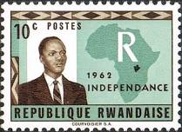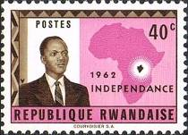
1 2
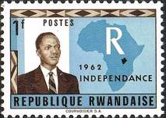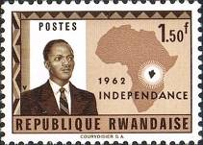
3 4
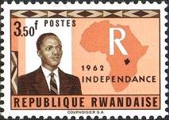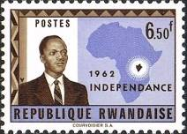
5 6
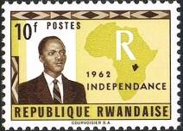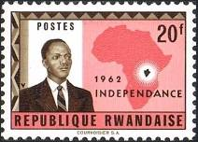
7 8
1А 10 c - Портрет президента Руанды Кайбанда и контурная карта Африки с буквой «R» - -
(коричневая, серо-зелёная)
2А 40 с - Портрет президента Руанды Кайбанда и контурная карта Африки с отметкой - -
на карте местонахождения республики Руанда (коричневая, лиловая)
3А 1 F - Рисунок марки 1 (коричневая, синяя) - -
4А 1,5 F - Рисунок марки 2 (коричневая, светло-коричневая) - -
5А 3,5 F - Рисунок марки 1 (коричневая, оранжевая) - -
6А 6,5 F - Рисунок марки 2 (коричневая, фиолетово-синяя) - -
7А 10 F - Рисунок марки 1 (коричневая, лимонно-жёлтая) - -
8А 20 F - Рисунок марки 2 (коричневая, розовая) - -
1В 10 c - Рисунок и цвет марки 1А, без зубцов - -
2В 40 c - Рисунок и цвет марки 2А, без зубцов - -
3В 1 F - Рисунок и цвет марки 3А, без зубцов - -
4В 1,5 F - Рисунок и цвет марки 4А, без зубцов - -
5В 3,5 F - Рисунок и цвет марки 5А, без зубцов - -
6В 6,5 F - Рисунок и цвет марки 6В, без зубцов - -
7В 10 F - Рисунок и цвет марки 7А, без зубцов - -
8В 20 F - Рисунок и цвет марки 8А, без зубцов - -
NN по каталогу Номинал  Michel Ivert марки | Цена по каталогу  GSB (2024 г.) (руб)  чист. гаш. | Цена по каталогу Michel (2005 г.) (евро)  чист. гаш. | Наличие марок, которые  Вы можете приобрести  чист. гаш.
1A 1 10 c  2A 2 40 c  3A 3 1 F  4A 4 1.5 F  5A 5 3.5 F  6A 6 6.5 F  7A 7 10 F  8A 8 20 F  1B - 10 c  2B - 40 c  3B - 1 F  4B - 1.5 F  5B - 3.5 F  6B - 6.5 F  7B - 10 F  8B - 20 F | 10 10  10 10  50 25  10 10  15 10  15 10  20 10  40 20  50 40  50 40  400 200  50 40  125 40  125 40  150 40  325 160 | 0.1 0.1  0.1 0.1  1.0 0.5  0.1 0.1  0.3 0.1  0.3 0.1  0.4 0.1  0.8 0.4  1.0 0.8  1.0 0.8  8.0 4.0  1.0 0.8  2.5 0.8  2.5 0.8  3.0 0.8  6.5 3.2 | 0 0  0 0  0 0  0 0  0 0  0 0  0 0  0 0  0 0  0 0  0 0  0 0  0 0  0 0  0 0  0 0

1963. Январь. Принятие Руанды в качестве члена Организации Объединенных На-
ций. Надпечатка цветной рамки (металлизированной краской), текста и номинала
на марках Руанда-Урунди (217 и 218). Печать: глубокая. Греб. 11½. Марки многоцветные.
Текст надпечатки: «Admission a I’O.N.U. 18-9-1962». Тиражи: по 0,034.
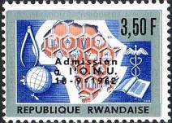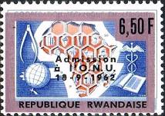
9 10
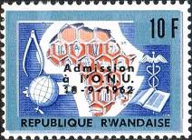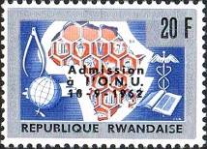
11 12
9 3,5 F (217) - Карта Африки, циркуль, глобус, жезл и книга (рамка серого цвета) - -
10 6,5 F (217) - Рисунок марки 9 (рамка лилового цвета) - -
11 10 F (218) - Рисунок марки 9 (рамка серо-голубого цвета) - -
12 20 F (218) - Рисунок марки 9 (рамка серебристого цвета) - -
NN по каталогу Номинал  Michel Ivert марки | Цена по каталогу  GSB (2024 г.) (руб)  чист. гаш. | Цена по каталогу Michel (2005 г.) (евро)  чист. гаш. | Наличие марок, которые  Вы можете приобрести  чист. гаш.
9 9 3.5 F  10 10 6.5 F  11 11 10 F  12 12 20 F | 15 10  75 65  15 10  40 30 | 0.2 0.1  1.5 1.3  0.3 0.2  0.8 0.6 | 0 0  0 0  0 0  0 0

1963. Март. Цветы. Руанда. Надпечатка линия ретуши и поверх неё «Republique
Rwandaise» на марках, выпущенных Руанда-Урунди. Печать: глубокая на бумаге с
фрагментами волосков. Греб. 11½. Марки многоцветные. Тиражи: по 0,0175.
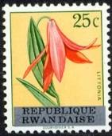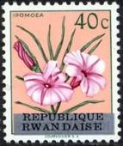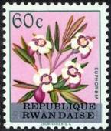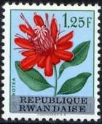
13 14 15 16
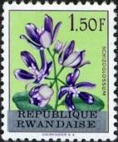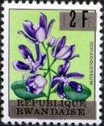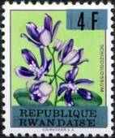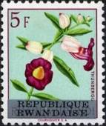
17 18 19 20
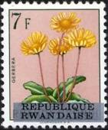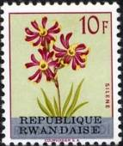
21 22
13 25 c (136) - Литто́ния (littonia) (линия ретуши серебристого цвета) - -
14 40 с (137) - Ипомея (Ipomoea) (Вьюнковые) (линия ретуши серебристого цвета) - -
15 60 с (139) - Молочай (Euphorbia) (линия ретуши серебристого цвета) - -
16 1,25 F (142) - Протея (Protea) (линия ретуши серебристого цвета) - -
17 1,5 F (143) - Шизоглоссум (Schizoglossum) (линия ретуши серебристого цвета) - -
18 2 F / 1,5 F (143) - Шизоглоссум (Schizoglossum) (линия ретуши золотистого цвета на - -
название страны и на номинал марки)
19 4 F / 1,5 F (143) - Шизоглоссум (Schizoglossum) (линия ретуши серебристого цвета на - -
название страны и на номинал марки)
20 5 F (147) - Лиана тунбергия (Thunbergia) (линия ретуши серебристого цвета) - -
21 7 F (148) - Гербера (Gerbera) (линия ретуши серебристого цвета) - -
22 10 F (150) - Смолевка (Силена) (Silene) (линия ретуши серебристого цвета) - -
NN по каталогу Номинал  Michel Ivert марки | Цена по каталогу  GSB (2024 г.) (руб)  чист. гаш. | Цена по каталогу Michel (2005 г.) (евро)  чист. гаш. | Наличие марок, которые  Вы можете приобрести  чист. гаш.
13 13 25 c  14 14 40 c  15 15 60 c  16 16 1.25 F  17 17 1.5 F  18 18 2/1.5 F  19 19 4/1.5 F  20 20 5 F  21 21 7 F  22 22 10 F | 10 10  10 10  10 10  75 60  75 50  100 75  125 75  125 75  125 75  160 75 | 0.2 0.1  0.2 0.1  0.2 0.1  1.5 1.2  1.5 1.0  2.0 1.5  2.5 1.5  2.5 1.5  2.5 1.5  3.2 1.5 | 0 0  0 0  0 0  0 0  0 0  0 0  0 0  0 0  0 0  0 0

1963. Март. Борьба с голодом. Надпечатка линии ретуши и поверх них «Republique
Rwandaise» (сверху) и «Contre la faim» (снизу) на марках, выпущенных Руанда-Урун-
ди. Печать: глубокая на бумаге с фрагментами волосков. Греб. 11½. Марки многоцветные.
Тиражи: .
------------------ -------------------
I II
I 20 F (180) - (линия ретуши серебристого цвета) - -
II 50 F (181) - (линия ретуши серебристого цвета) - -
NN по каталогу Номинал  Michel Ivert марки | Цена по каталогу  GSB (2024 г.) (руб)  чист. гаш. | Цена по каталогу Michel (2005 г.) (евро)  чист. гаш. | Наличие марок, которые  Вы можете приобрести  чист. гаш.
I - 20 F  II - 50 F | 4500 >>  4500 >> | 90.0 >>  90.0 >> | 0 0  0 0

1963. Июнь. Борьба с голодом.
Печать: офсет. Греб. 13½ : 14 и без зубц. Марки многоцветные. Тиражи: по 0,05 (А).
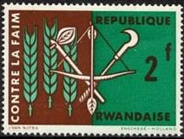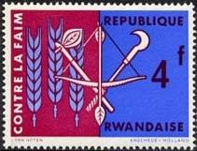
23А 24А
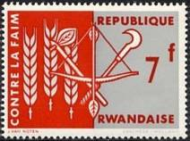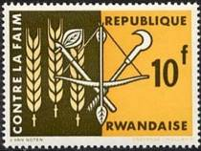
25А 26А
23А 2 F - Эмблема движения борьбы с голодом: колосья пшеницы, лук со стрелой, - -
мотыга и крюк (коричневая, зелёная)
24А 4 F - Рисунок марки 23А (лилово-пурпурная, синяя) - -
25А 7 F - Рисунок марки 23А (красно-оранжевая, серая) - -
26А 10 F - Рисунок марки 23А (тёмно-оливково-зелёная, жёлто-оранжевая) - -
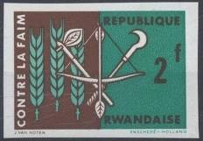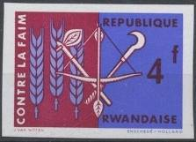
23В 24В
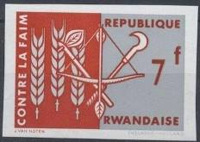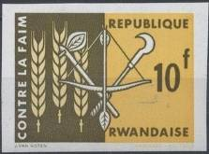
25В 26В
23В 2 F - Рисунок и цвет марки 23А, без зубцов - -
24В 4 F - Рисунок и цвет марки 24А, без зубцов - -
25В 7 F - Рисунок и цвет марки 25А, без зубцов - -
26В 10 F - Рисунок и цвет марки 26А, без зубцов - -
NN по каталогу Номинал  Michel Ivert марки | Цена по каталогу  GSB (2024 г.) (руб)  чист. гаш. | Цена по каталогу Michel (2005 г.) (евро)  чист. гаш. | Наличие марок, которые  Вы можете приобрести  чист. гаш.
23A 33 2 F  24A 34 4 F  25A 35 7 F  26A 36 10 F  23B - 2 F  24B - 4 F  25B - 7 F  26B - 10 F | 10 10  10 10  15 10  55 40  100 100  100 100  300 300  1000 1000 | 0.1 0.1  0.1 0.1  0.3 0.2  1.1 0.8  2.0 2.0  2.0 2.0  6.0 6.0  20.0 20.0 | 0 0  0 0  0 0  0 0  0 0  0 0  0 0  0 0

1963. Июль. 1-я Годовщина Независимости Руанды. Рисунки: Жан ван Нотен.
Печать: глубокая. Греб. 11¾ (A) и без зубц. (B). Марки многоцветные. Тиражи: по 0,05 (А).
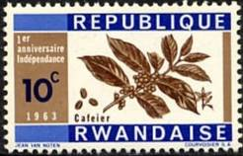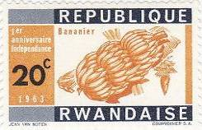
27А 28А
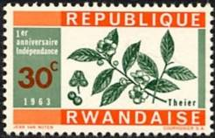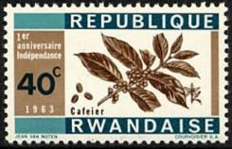
29А 30А
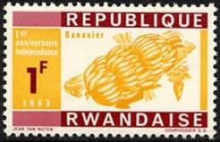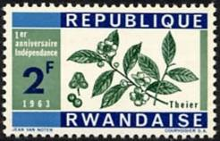
31А 32А
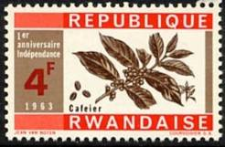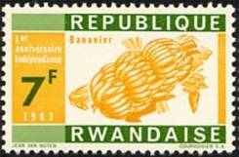
33А 34А
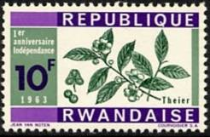
35А
27А 10 c - Ветка кофейного растения (коричневая, фиолетово-синяя) - -
28А 20 с - Бананы (жёлто-оранжевая, синяя) - -
29А 30 с - Ветка чайного растения (зелёная, кирпично-красная) - -
30А 40 с - Рисунок марки 27А (коричневая, сине-зелёная) - -
31А 1 F - Рисунок марки 28А (жёлто-оранжевая, карминовая) - -
32А 2 F - Рисунок марки 29А (зелёная, синяя) - -
33А 4 F - Рисунок марки 27А (коричневая, красная) - -
34А 7 F - Рисунок марки 28А (жёлто-оранжевая, жёлто-зелёная) - -
35А 10 F - Рисунок марки 29А (зелёная, фиолетовая) - -
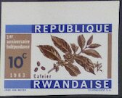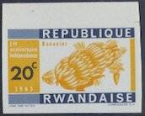
27В 28В
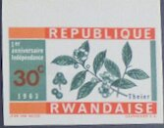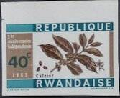
29В 30В
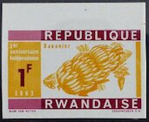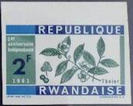
31B 32B
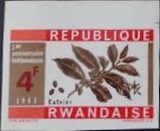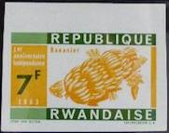
33B 34B
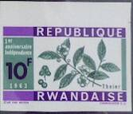
35B
27В 10 с - Рисунок и цвет марки 27А, без зубцов - -
28В 20 с - Рисунок и цвет марки 28А, без зубцов - -
29В 30 c - Рисунок и цвет марки 29А, без зубцов - -
30В 40 c - Рисунок и цвет марки 30А, без зубцов - -
31В 1 F - Рисунок и цвет марки 31А, без зубцов - -
32В 2 F - Рисунок и цвет марки 32А, без зубцов - -
33В 4 F - Рисунок и цвет марки 33А, без зубцов - -
34В 7 F - Рисунок и цвет марки 34А, без зубцов - -
35В 10 F - Рисунок и цвет марки 35А, без зубцов - -
NN по каталогу Номинал  Michel Ivert марки | Цена по каталогу  GSB (2024 г.) (руб)  чист. гаш. | Цена по каталогу Michel (2005 г.) (евро)  чист. гаш. | Наличие марок, которые  Вы можете приобрести  чист. гаш.
27A 24 10 с  28A 25 20 с  29A 26 30 c  30A 27 40 c  31A 28 1 F  32A 29 2 F  33A 30 4 F  34A 31 7 F  35A 32 10 F  27B - 10 с  28B - 20 c  29B - 30 c  30B - 40 c  31B - 1 F  32B - 2 F  33B - 4 F  34B - 7 F  35B - 10 F | 10 10  10 10  10 10  10 10  10 10  100 50  10 10  20 20  30 20  100 100  100 100  100 100  100 100  100 100  250 250  150 150  150 150  200 200 | 0.1 0.1  0.1 0.1  0.1 0.1  0.1 0.1  0.1 0.1  1.5 0.7  0.1 0.1  0.2 0.2  0.3 0.2  2.0 2.0  2.0 2.0  2.0 2.0  2.0 2.0  2.0 2.0  5.0 5.0  3.0 3.0  3.0 3.0  4.0 4.0 | 0 0  2 0  0 0  0 0  0 0  0 0  0 0  0 0  0 0  0 0  0 0  0 0  0 0  0 0  0 0  0 0  0 0  0 0

1963. Сентябрь. Годовщина создания африканского и малагасийского Союза почт и
телекоммуникаций (UAMPT). Печать: глубокая. Греб. 12½. Марка многоцветная. Тираж:
0,12.
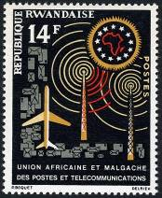
36
36 14 F - Эмблема UAMPT, телекоммуникационные вышки и самолёт - -
NN по каталогу Номинал  Michel Ivert марки | Цена по каталогу  GSB (2024 г.) (руб)  чист. гаш. | Цена по каталогу Michel (2005 г.) (евро)  чист. гаш. | Наличие марок, которые  Вы можете приобрести  чист. гаш.
36 23 14 F | 50 40 | 1.0 0.8 | 0 0

1963. Октябрь. Вступление республики Руанда во Всемирный Почтовый Союз (UPU).
Печать: глубокая. Греб. 11¾ (A) и без зубцов (B). Тиражи: по 0,05.
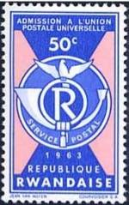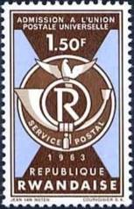
37A 38A 39A 40A
37А 50 с - Почтовый рожок и голубь – символы почтовой связи (розовая, синяя) - -
38А 1.5 F - Рисунок марки 37А (фиолетово-синяя) - -
39А 3 F - Рисунок марки 37А (серая, тёмно-лиловая) - -
40А 20 F - Рисунок марки 37А (жёлтая, тёмно-зелёная) - -

37B 38B 39B 40B
37B 50 с - Рисунок и цвет марки 37А, без зубцов - -
38B 1.5 F - Рисунок и цвет марки 38А, без зубцов - -
39B 3 F - Рисунок и цвет марки 39А, без зубцов - -
40B 20 F - Рисунок и цвет марки 40А, без зубцов - -
NN по каталогу Номинал  Michel Ivert марки | Цена по каталогу  GSB (2024 г.) (руб)  чист. гаш. | Цена по каталогу Michel (2005 г.) (евро)  чист. гаш. | Наличие марок, которые  Вы можете приобрести  чист. гаш.
37A 37 50 c  38A 38 1.5 F  39A 39 3 F  40A 40 20 F  37B - 50 c  38B - 1.5 F  39B - 3 F  40B - 20 F | 10 10  50 35  10 10  30 15  100 100  600 600  100 100  300 300 | 0.1 0.1  1.0 0.7  0.1 0.1  0.5 0.3  2.0 2.0  12.0 12.0  2.0 2.0  6.0 6.0 | 0 0  0 0  0 0  0 0  0 0  0 0  0 0  0 0

1963. Декабрь. 15-летие Совета по защите прав человека при ООН.
Рисунок: Жан Нотен. Печать: глубокая. Греб. 11¾ (A) и без зубцов (B). Тиражи: .

41A 42A

43A
41А 5 F - Эмблема Организации Объединённых Наций, весы и пламя огня (красная) - -
42А 6 F - Рисунок марки 41А (фиолетовая) - -
43А 10 F - Рисунок марки 41А (синяя) - -

41B 42B

43B
41B 5 F - Рисунок и цвет марки 41А, без зубцов - -
42B 6 F - Рисунок и цвет марки 42А, без зубцов - -
43B 10 F - Рисунок и цвет марки 43А, без зубцов - -
NN по каталогу Номинал  Michel Ivert марки | Цена по каталогу  GSB (2024 г.) (руб)  чист. гаш. | Цена по каталогу Michel (2005 г.) (евро)  чист. гаш. | Наличие марок, которые  Вы можете приобрести  чист. гаш.
41A 41 5 F  42A 42 6 F  43A 43 10 F  41B - 5 F  42B - 6 F  43B - 10 F | 10 5  35 25  15 10  500 500  500 500  500 500 | 0.2 0.1  0.7 0.5  0.3 0.2  10.0 10.0  10.0 10.0  10.0 10.0 | 0 0  0 0  0 0  0 0  0 0  0 0

1967. Январь. Пресмыкающиеся. Змеи. Печать: глубокая на бумаге с фрагментами
волосков. Зубц. 11¾ и без зубц. Марки многоцветные. Тиражи: по 0,04.
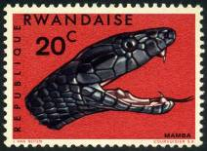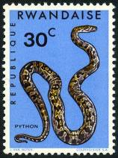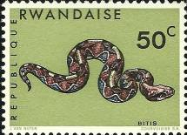
191 192 193
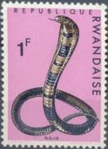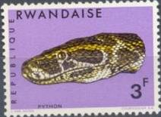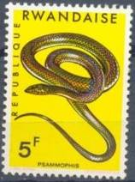
194 195 196
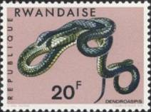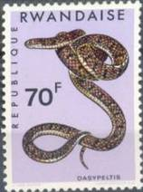
197 198
191 20 c - Мамба Джеймсона (Dendroaspis jamesoni ssp. kaimosae) (на красном фоне) - -
192 30 с - Африканский скальный питон (Python sebae) (на синем фоне) - -
193 50 с - Габонская гадюка (Bitis gabonica) (на зелёном фоне) - -
194 1 F - Лесная кобра (Naja melanoleuca) (на лилово-розовом фоне) - -
195 3 F - Африканский скальный питон (Python sebae) (на лиловом фоне) - -
196 5 F - Полосатая песчаная змея (Psammophis sibilans) (на жёлтом фоне) - -
197 20 F - Мамба Джеймсона (Dendroaspis jamesoni ssp. kaimosae) (на розово-лиловом фоне) - -
198 70 F - Обыкновенный яйцеед (Dasypeltis scabra) (на красновато-лиловом фоне) - -
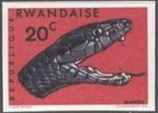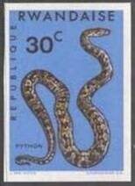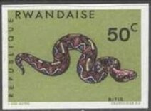
191U 192U 193U
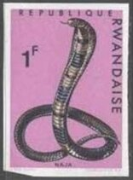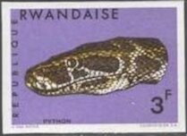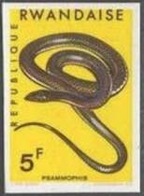
194U 195U 196U
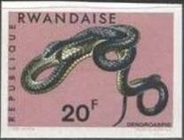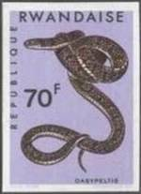
197U 198U
191U 20 c - Рисунок и цвет марки 191, без зубцов - -
192U 30 c - Рисунок и цвет марки 192, без зубцов - -
193U 50 c - Рисунок и цвет марки 193, без зубцов - -
194U 1 F - Рисунок и цвет марки 194, без зубцов - -
195U 3 F - Рисунок и цвет марки 195, без зубцов - -
196U 5 F - Рисунок и цвет марки 196, без зубцов - -
197U 20 F - Рисунок и цвет марки 197, без зубцов - -
198U 70 F - Рисунок и цвет марки 198, без зубцов - -

=====
Конец

